МИНИСТЕРСТВО ОБРАЗОВАНИЯ И НАУКИ РЕСПУБЛИКИ БЕЛАРУСЬ

БЕЛОРУССКИЙ НАЦИОНАЛЬНЫЙ ТЕХНИЧЕСКИЙ УНИВЕРСИТЕТ

## Факультет информационных технологий и робототехники

Кафедра программного обеспечения информационных систем

и технологий

**Отчёт по лабораторной работе № 1**

по дисциплине: ”Конструирование ПО”

на тему: GIT

Выполнил**:** студент группы 10701321 Михайловский А.В.

Принял**:** ст.пр. Станкевич

Минск 2023

**История создания**

Сервис для совместной разработки и хостинга ИТ-проектов Github был основан в апреле 2008 года программистами Крисом Ванстрасом (Chris Wanstrath), Томом Престон-Вернером (Thomas Preston-Werner) и Пи Джей Хайеттом (PJ Hyett).

Первоначально проект предполагался как сообщество по разработке с помощью открытого исходного кода, использующего систему управления версиями Git.

В 2005 году программист Линус Торвальдс создал Git в ходе работы над ядром Linux. Разработчики начали применять эту систему в своей работе. Создание Git считалось выходом «на следующий уровень» по сравнению с другим программным обеспечением для управления версиями.

При этом, по мнению Престон-Вернера, проблема совместной работы не исчезла — Git делала её возможной, но сложной. GitHub был призван стать решением проблемы. В дальнейшем первым слоганом платформы станет «Гит-хостинг: больше не боль в заднице» (Git hosting: No longer a pain in the ass).

Идея пришла Ванстрасу и Престону-Вернеру во время митапа Ruby-разработчиков в октябре 2007 года в Сан-Франциско. Они планировали, что будущий проект должен стать местом, где разработчики могли бы легко делиться кодом и изучать программы друг друга.

В то время Ванстрас зарабатывал консалтингом, а до этого занимался техническим развитием сайта о технологиях Cnet. В свою очередь Престон-Вернер был разработчиком в компании Powerset.

В конце 2007 года они приступили к созданию собственного проекта — по субботам разработчики устраивали мозговой штурм, а в свободное время писали код будущей платформы. Престон-Вернер взял на себя разработку пользовательского интерфейса GitHub, а Ванстрас занялся разработкой самого приложения на Ruby on Rails.

«GitHub не должен был стать стартапом или компанией. GitHub был всего лишь инструментом, который был нужен нам самим», — рассказывал в интервью Wired Ванстрас.

Престон-Вернеру в работе над GitHub также пригодился опыт создания сервиса Gravatar в 2007 году, который позволял сохранять изображения для профилей в соцсетях на отдельном сервере. В том же году разработчик продал сайт компании Automattic (владеет блог-платформой WordPress).

Молодые люди потратили «несколько сотен долларов» на покупку домена у VPS-провайдера Slicehost, регистрацию компании Logical Awesome и графику для будущего сайта.

Кроме того, разработчики приобрели в фотостоке iStockphoto права на рисунок «осьмикота» (смесь кота и осминога) художника Саймона Оуксли, создавшего первый логотип Twitter. Выдуманное животное стало маскотом GitHub.

Должность генерального директора компании занял Ванстрас. Первое время команда GitHub работала удаленно в кофейнях и из дома, общаясь через сервис Campfire. Собственный офис в Сан-Франциско у компании появился только в 2010 году.

В начале 2008 года разработчики запустили бета-версию платформы и разослали приглашения друзьям и знакомым. Первые участники начали пользоваться GitHub, размещая на площадке свои рабочие коды. Одним из первых проектов, который присоединился к новой платформе, стал фреймворк Ruby on Rails.

В феврале 2008 к команде основателей проекта присоединился Пи Джей Хайетт. С ним в 2007 году Ванстрас познакомился в Cnet, а затем молодые люди пытались запустить аналог Google+ под названием Famspam. Однако их стартап не стал успешным.

Публичный запуск GitHub состоялся 10 апреля 2008 года. К этому моменту проект содержал 20 тысяч репозиториев, а количество пользователей составило более двух тысяч.

**Моя активность**

GitHub встречает всех главной страницей, однако у меня уже есть аккаунт и я могу просто залогиниться.



Ввожу данные входа:



И вот мой аккаунт, который был создан несколько лет назад, но я им не пользовался.

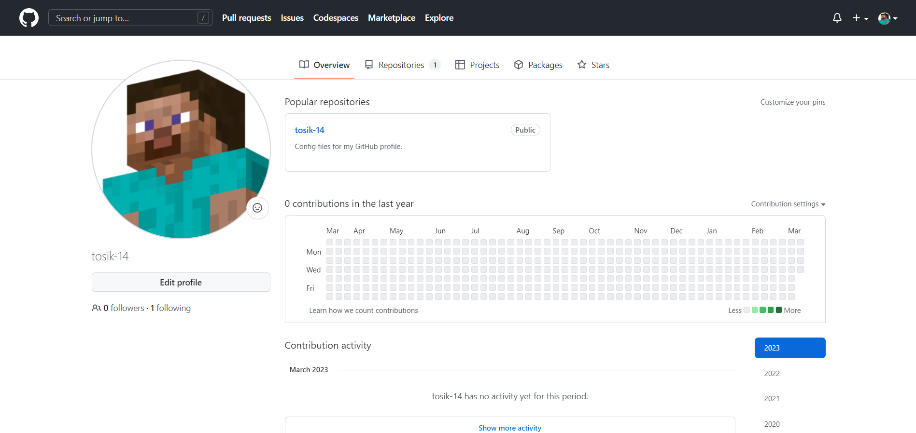

У меня даже есть репозиторий.



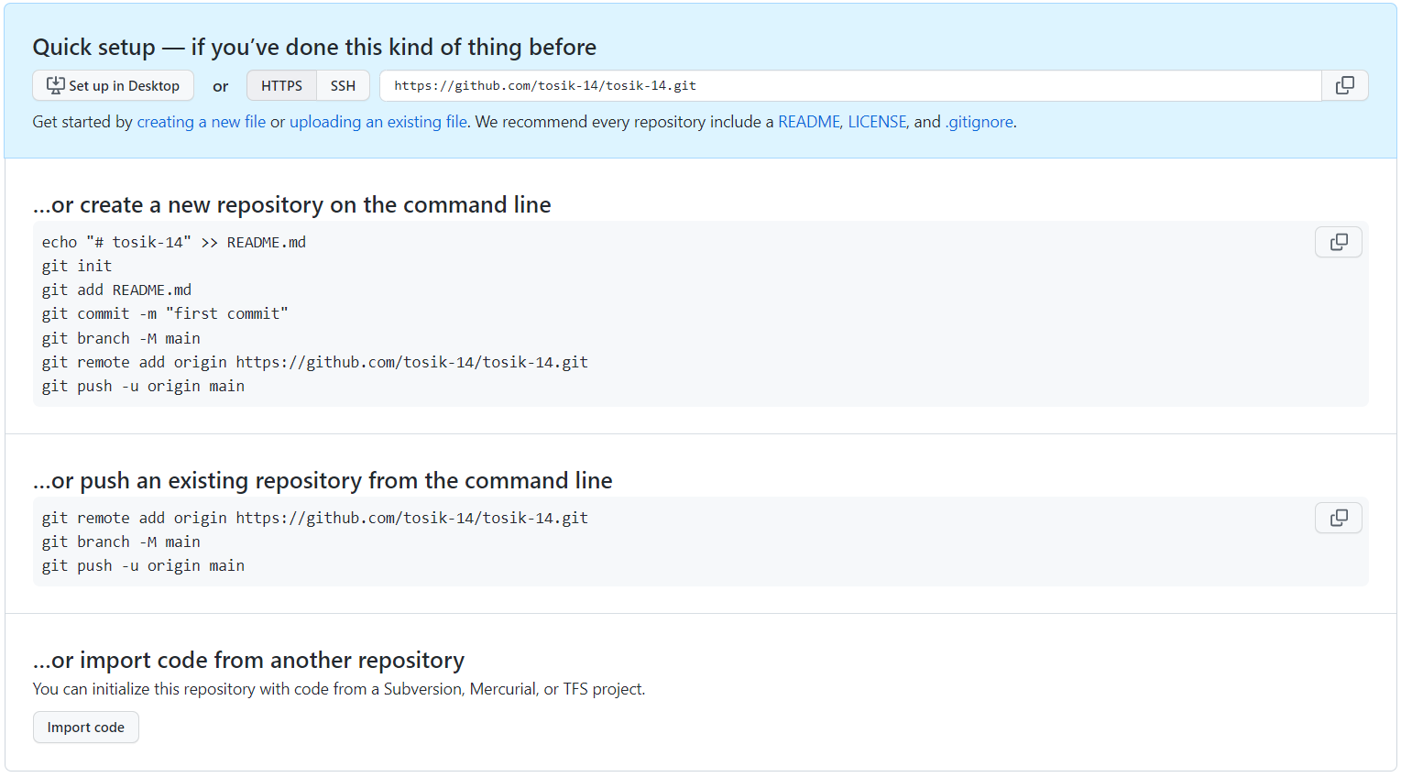

**Популярность Git, как люди пользуются GitHub.**

Чтобы команда могла совместно работать над одним файлом, нужен сервис, где будет храниться папка с файлами — репозиторий.

Сервер видит, какие изменения вносит каждый член команды, и контролирует, нет ли конфликтующих между собой частей кода. Такие *VCS называют централизованными. Это удобнее, чем постоянно делать резервные версии. Но если сервер будет неисправен, все наработки пропадут.

Поэтому удобнее воспользоваться такими сервисами, как Git, — с распределёнными VCS. Файлы синхронизируются между ПК и центральным репозиторием. Каждый программист получает весь репозиторий, а не конкретные файлы. Можно как отправить изменения на сервер, так и скачать те, что внесли другие программисты.

Ревьюер — обычно коллега-программист — одобряет запрос на добавление кода, и тогда этот код становится частью репозитория. Если есть замечания, ревьюер пишет комментарии, и разработчик их учитывает.

В случае с распределёнными VCS актуальные файлы можно взять у любого из членов команды. И даже если что-то вышло из строя у одного из разработчиков, это не страшно.

С помощью Git программисты и разработчики ориентируются в коде и отслеживают изменения. Git помогает вернуть файлы в исходное состояние и видеть изменения, внесённые в определённый период. Разработчик выполняет разные команды (например, commit, push), а все изменения синхронизируются с центральным репозиторием.

Git — это система контроля версий, а GitHub — онлайн-сервис, по сути социальная сеть. Одна из основных целей GitHub — быть единым местом для проектов с исходным кодом. Предполагается, что пользователь делится чем-то полезным, а другие люди смогут участвовать в разработке.

Ещё один вариант — использовать GitHub как хранилище проектов для портфолио: легко дать на них ссылку.

*\*Система контроля версий* (от англ. Version Control System, VCS)*— это место хранения кода. Как*dropbox*, только для разработчиков.*